- 赋值的全局变量与没赋值的全局变量存储空间是否连续？
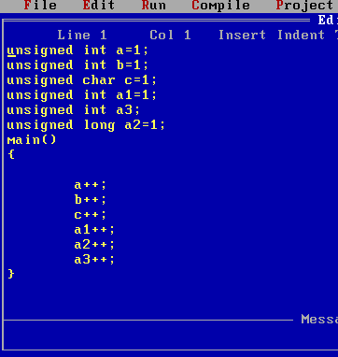
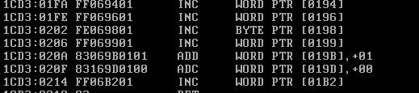
可看出没有连续
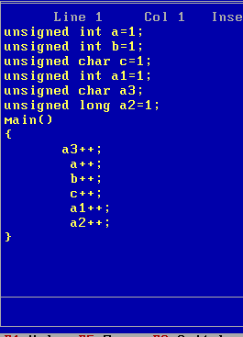
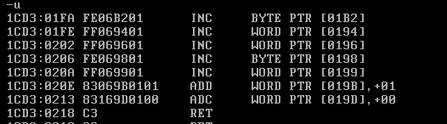
可以看出没有连续
以上均和韩培苗研究一致
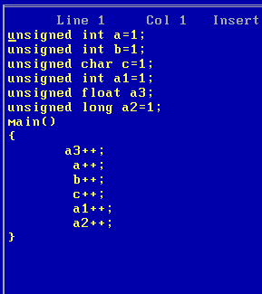
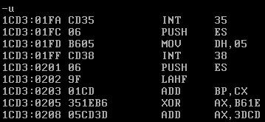
可以看出浮点型的运算和其他不一样
0194是赋值全局变量的首地址 只要未赋值全局变量时，首地址为01a6 ,之间相差20个空间， 如上我定义赋值全局变量中最后一个变量地址为019d d对应为13 所以加一对齐然后为019e,则相应的 未赋值全局变量首地址应该为019e+20=01b2 在debug中调试结果一致，所以得出以下结论：
0194是赋值全局变量的首地址 只要未赋值全局变量时，首地址为01a6，加一个赋值的全局变量，相应的按20个空间往后推移。
- 结构体中个数据项（int 、char、long）存储空间大小问题？
这个已经确定了呀，int 占两个字节，char 一个字节 long 四个字节结构体的大小为2个字节的整数倍。

- 堆与栈的区别与联系
局部变量放在栈中，堆和栈是不同的。
- 函数中定义了局部变量但没有使用是否还有栈保护机制？
当我在主函数里就只定义一个局部变量得到如下：
直接ret 返回，说明定义了局部变量但没有使用是没有栈保护机制
- 静态局部变量一直占用内存空间，C语言这样设计有何用意？
为了防止出错，达到低耦合性的效果，在复杂的程序中静态局部变量的效果就比全局变量好很多。出错率大大减小。

三、学长补充问题：

1. 返回值多个时是如何处理的？
我在主函数直接写 return 1;
return 2;
return 3;
得到如下：
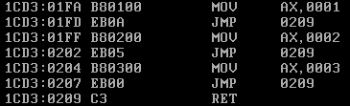
即在第一个return 就跳到程序结束处。
2.结构体拷贝总结
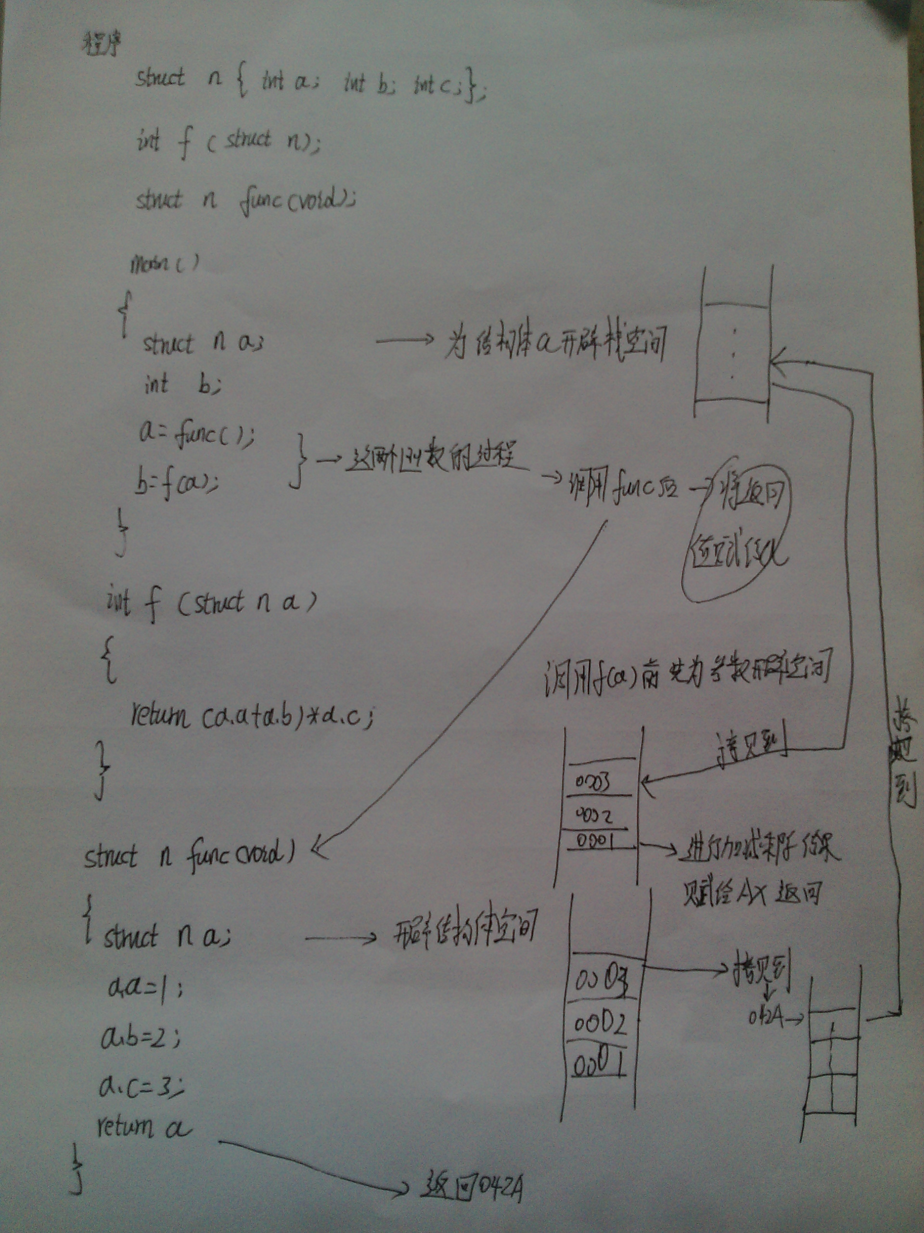
3.程序的解析
cld // 按地址+的方向依次传送
shr cx,1 //要字传送，所以除以2，并保存最低位
repz movsw //传送指令，结束时cx=0
adc cx,cx //如果最低位为0 则这条指令结束后不进行传送，为1则传送一次。
repz movsb
4.参数分配，全局和静态分配，普通局部变量分配?
参数在传递前分配空间
全局与静态在编译后就分配空间
局部变量声明未赋值和使用不分配空间，否则不分配空间
研讨的问题：
- 变量赋值的顺序与存储顺序一样？定义不同类型变量是什么情况？（赋初始值，不赋初始值，其中一部分赋值）
答：
int b;
int a;
main()
{
b=1;
a=1;
}
按字母顺序分配空间

